Super Vac
Жидкость для вакуумного насоса
- НАЗНАЧЕНИЕ
Жидкости Super Vac компании «Petro-Canada» - это инновационные смазочные материалы, специально разработанные для вакуумных насосов с механическим приводом.
Жидкости Super Vac производятся на основе полусинтетических базовых масел, очищаемых по технологии жесткого гидрокрекинга НТ Purity компании «Petro-Canada», и запатентованного пакета присадок, понижающих давления паров жидкости и максимально повышающих производительность насосов. Ингибиторы окисления обеспечивают продленный срок службы жидкости в условиях повышенных нагрузок и рабочих температур.

- СВОЙСТВА И ПРЕИМУЩЕСТВА
  - Уникальная стабильность к разложению под воздействием высоких температур, сравнимая с полностью синтетическими смазочными материалами
- Продлевает интервалы замены масла
- Уменьшает образование углеродного осадка на узлах вакуумных насосов
- Повышает надежность работы насоса и снижает расходы на техническое обслуживание
- Не токсичные беззольные базовые масла
- Предотвращает загрязнение и возникновение неприятного запаха, а также предотвращает парообразование на рабочем месте
- Высокий индекс вязкости
- Масляная пленка сохраняет свою прочность в широком диапазоне рабочих температур
- Повышает экономию топлива
- Наилучшая защита от коррозии
- Защищает насосы от коррозийного воздействия воздуха, влаги и обычных растворителей

- Одобрение для использования в пищевой промышленности
- Одобрен для использования в и вблизи пищевого оборудования при отсутствии контакта с пищевыми продуктами
- Одобрен Национальным санитарным фондом (NSF) с допуском H2
  - ПРИМЕНЕНИЕ
Жидкости Super Vac рекомендуются для поршневых систем подачи масла и охладительной жидкости, а также центробежных лопастных вакуумных воздушных насосов. Они рекомендованы для применения при высоких рабочих температурах - 100-1300С. Жидкости Super Vac совместимы со стандартными материалами, применяемыми в производстве уплотняющих деталей и трубопроводов, за исключением натурального каучука, каучука на основе сополимера этилена (EPDM) и латекса. Смешивание жидкости Super Vac с другими рабочими жидкостями для вакуумных насосов может снизить ее свойства, и все же жидкости Super Vac совместимы с минеральными маслами, полиальфаолефинами (РАО) и некоторыми полусинтетическими смазочными материалами. Они несовместимы с продуктами на основе полигликоля. Жидкости Super Vac также рекомендуются для вакуумных насосов, работающих на инертных газах, в том числе азоте, водороде, углекислом и угарном газах, неоне и гелии.
Жидкости Super Vac НЕ должны использоваться в насосах, работающих на парах с повышенной окисляющей способностью, например, парах таких материалов, как дымящаяся азотная кислота, серная кислота, сернистый азот и безводная уксусная кислота.

ТИПОВЫЕ ДАННЫЕ ИСПЫТАНИЙ

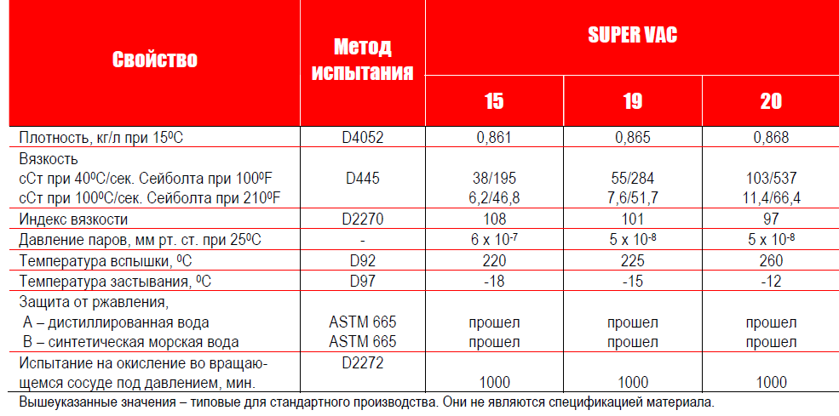

.

Детальную информацию о продуктах Petro-Canada Вы можете получить у официального дистрибьютора по РФ ООО «Петро-Люб»: +7 495 925-00-65, www.petrolube.ru, info@petrolube.ru, 119571, Россия, Москва, Ленинский проспект, д.154

